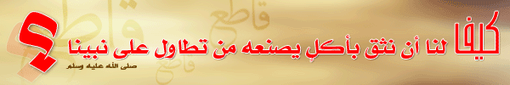

محافظة
إدارة
مدرسة
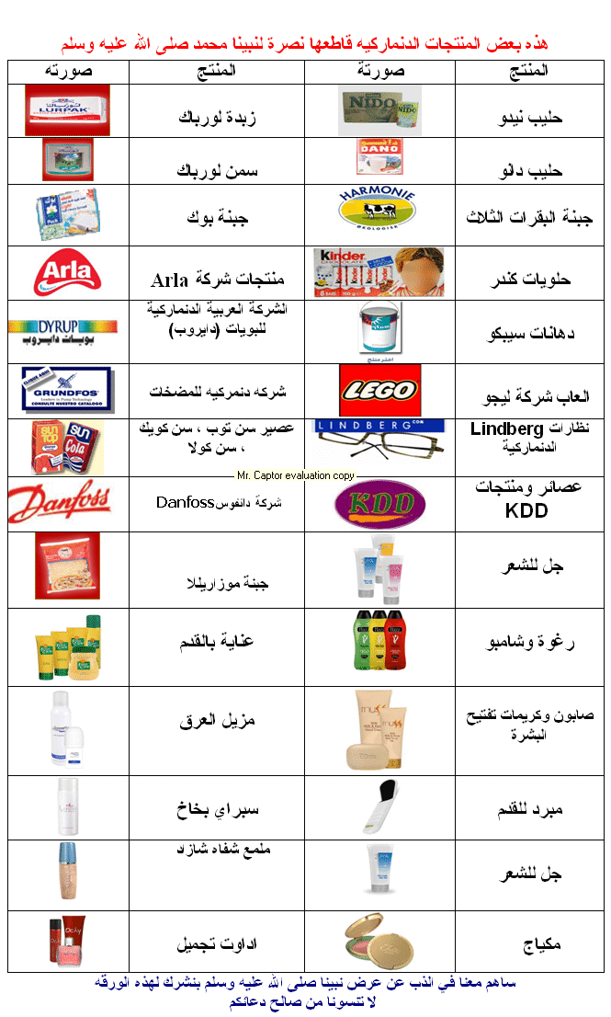



إعداد

مديرالمدرسة:

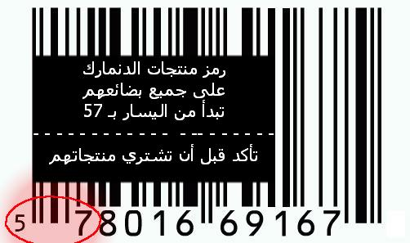
يعيش المسلمون هذه الأيام حملة مسعورة موجهة نحو دينهم ونبيهم محمد صلى الله عليه وسلم ,حملة ظالمة آثمة فقد نشرت صحيفة (جلاندزبوستن) الدنماركية اثني عشر رسماً ساخراً وبمن ؟ بأعظم رجل وطئت قدماه الثرى, بإمام المؤمنين وقائد الغر المحجلين نبينا وحبيبنا محمد صلى الله عليه وسلم, بأمي أنت وأبي يا رسول الله , فديتك بروحي ونفسي وأولادي ومالي يا رسول الله ,
ذات يوم –وهو قادم لامحالة- سنعاف المنابر والأموال والأعمال والمناصب والأصدقاء والأهل ,,نمشي عراة بين الجموع , يحاصرنا الخوف والهلع ونبحث عن شخص واحد هو الأعظم والأطهر والأنبل بين بني آدم..سنبحث عن (محمد بن عبدالله)صلى الله عليه وسلم, ذات يوم مهول ومخيف ستدور أعيننا بين الجموع العارية ونبحث أين محمد؟ هل ستنادى أسماؤنا ضمن أمته الناجيه؟هل سيشفع لنا؟
وسنتذكر أننا في دنيانا فضلنا عليه اجبان الدنمارك وزبدتها على أن نذ ود عنه وندافع عنه,
والآن جاء دورك , ماالذي يمنعك من معاقبة هؤلاء السفلة ونصرة نبينك بمجرد مقاطعتك لمنتاجاتهم؟هل سيقل عدد البروتينات في جسمك؟أم هل سيتحول افطارك الى افطار غير شهي عندما تخلو مائدتك مما تنتجه أبقار الدنمارك؟أم أن الأمر لايعنيك؟؟؟!!!!
سيمضي العمر سريعاً..وسيأتي اليوم الذي تبحثين فيه عن (محمد بن عبدالله) لعله عليه الصلاة والسلام ان يشفع لك ..أن ينصرك..ولكن هل نصرته أنت ؟
ماذا فعلت عندما أتى هؤلاء السفلة بكل حقارتهم ووقاحتهم لكي يستهزؤا من سيد البشرية؟
أقل ما نفعله للدفاع عن حبيبنا نبينا هو مقاطعة منتاجاتهم وكل مايصدر عنهم حتى يشعروا بقيمة المسلمين وانهم كالبنيان المرصوص يشد بعضه بعضاً, فلنكن يداً واحدة جميعاً ضد المنتجات الدنماركية ..
ويكفي أن أستشهد في هذا المقام بقوله تعالى:( إن الذين كفروا ينفقون أموالهم ليصدوا عن سبيل الله فسينفقونها ثم تكون عليهم حسرة ثم يغلبون, والذين كفروا إلى جهنم يحشرون).

أنصر رسولك واعمل الخيـر لاخـراك
علـك بـأذن اللهْ 0تنـال الشفاعـه
واعلم بان الشرق والغـرب يشنـاك
لازم تعـي وتكـون عنـدك قناعـه
(الدينمركيين)صاروا مـن أعـداك
ومن (كوبنهاجن) لا تـورِّد بضاعـه
أجبان (بوك وزبدة وسمن لوربـاك(
لاتشتريهـن لـو تعيـش ابمجاعـه
ولا تجلـب)الدانـو) بتاتـاً لأبنـاك
حتى ولو عنـدك طِفْـل عالرضاعـه
مانتـه بميِّـت قاطـع / الله يهـداك
وحرِّض على التفعيل كـل الجماعـه
بويات)سيبكـو) سيبهـا الله يرعـاك
و(ديروب ) لاتدهن بهـا أي (قاعـه(
) سدافكـو ) قلـه ترانـا نسيـنـاك
لنصرة رسـول الله سمعـاً وطاعـه
و(سنتوب) ياسنتوب لوإحنا شربنـاك
كناّ شربنـا علقـمْ أو سُـم ساعـه
وأحذية (ecco)كأن وسطهـا أشـواك
وGrundfox ايضاً طوينـا شراعـه
واطفالنـا ياالعـاب (jovo) بتجفـاك
خلاص بعـد اليـوم مافـي صياعـه
و(zeta)و(k.dd) وماجت من )هناك(
من منتجـاتْ إمعـاد فيهـا طماعـه
7و5 حطـهـم يـــمْ يـســراك
الرقـم هـذا رمـز كـل الصناعـه
أطلـب مـن التجار0هـذا وهــاذاك
يتقبلـون الموقـف إبكـل شجاعـه
الرزق باذن اللي : بقدرتـه الافـلاك
تدور 0 له نرفـع كفـوف الضراعـه
يالله عُوضهـم ومـن فيـض يمنـاك
سهل لكـل تاجـر وزد فـي متاعـه
ويارب من حارب رسولـك وعـاداك
أسألك عجّـل ياصمـد فـي ضياعـه
واجعله تايـه فاقـد الحـس والإدراك
عِذّّبـه يالله قبـل يــوم إقتـلاعـه



